
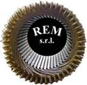

Neccia Pietro
Nato il 14/07/1982

Tessera di riconoscimento (articolo 6, comma 1, Legge n. 123/97). In conformità con provvedimento 237/11/06 del Garante per la protezione dei dati Personali.

R.E.M. s.r.l.
Via Ferruccia, 16/a
03010 – Patrica (Fr)
P.Iva 02240470605
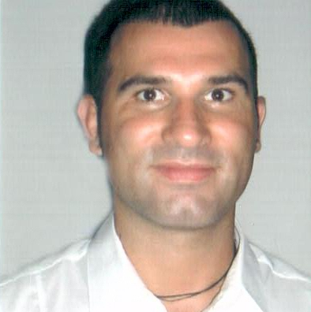
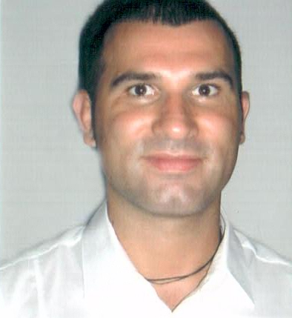
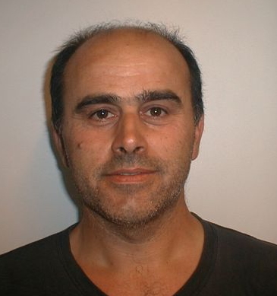

Lisi Gerardo
Nato il 20/10/1964

Tessera di riconoscimento (articolo 6, comma 1, Legge n. 123/97). In conformità con provvedimento 237/11/06 del Garante per la protezione dei dati Personali.

R.E.M. s.r.l.
Via Ferruccia, 16/a
03010 – Patrica (Fr)
P.Iva 02240470605

Iorio Giulio
Nato il 29/01/1963

Tessera di riconoscimento (articolo 6, comma 1, Legge n. 123/97). In conformità con provvedimento 237/11/06 del Garante per la protezione dei dati Personali.

R.E.M. s.r.l.
Via Ferruccia, 16/a
03010 – Patrica (Fr)
P.Iva 02240470605

Iacoucci Roberto
Nato il 14/03/1959

Tessera di riconoscimento (articolo 6, comma 1, Legge n. 123/97). In conformità con provvedimento 237/11/06 del Garante per la protezione dei dati Personali.

R.E.M. s.r.l.
Via Ferruccia, 16/a
03010 – Patrica (Fr)
P.Iva 02240470605
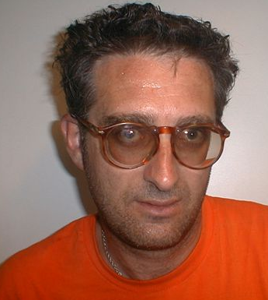
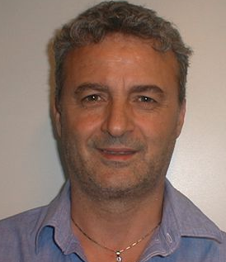

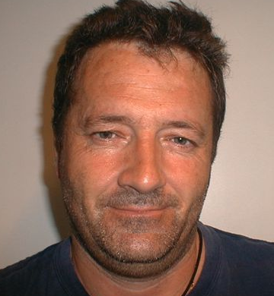
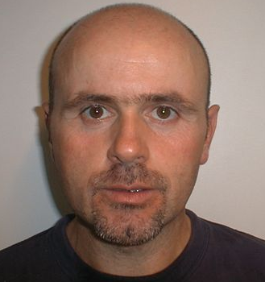
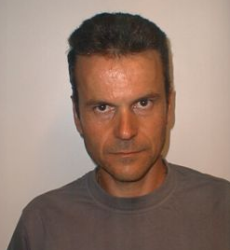

Fratangeli Bernardo
Nato il 07/05/1958

Tessera di riconoscimento (articolo 6, comma 1, Legge n. 123/97). In conformità con provvedimento 237/11/06 del Garante per la protezione dei dati Personali.

R.E.M. s.r.l.
Via Ferruccia, 16/a
03010 – Patrica (Fr)
P.Iva 02240470605

Fratangeli Ezio
Nato il 15/07/1964

Tessera di riconoscimento (articolo 6, comma 1, Legge n. 123/97). In conformità con provvedimento 237/11/06 del Garante per la protezione dei dati Personali.

R.E.M. s.r.l.
Via Ferruccia, 16/a
03010 – Patrica (Fr)
P.Iva 02240470605

Lisi Angelo
Nato il 21/09/1966

Tessera di riconoscimento (articolo 6, comma 1, Legge n. 123/97). In conformità con provvedimento 237/11/06 del Garante per la protezione dei dati Personali.

R.E.M. s.r.l.
Via Ferruccia, 16/a
03010 – Patrica (Fr)
P.Iva 02240470605

Boccia Paolo
Nato il 04/07/1965

Tessera di riconoscimento (articolo 6, comma 1, Legge n. 123/97). In conformità con provvedimento 237/11/06 del Garante per la protezione dei dati Personali.

R.E.M. s.r.l.
Via Ferruccia, 16/a
03010 – Patrica (Fr)
P.Iva 02240470605

